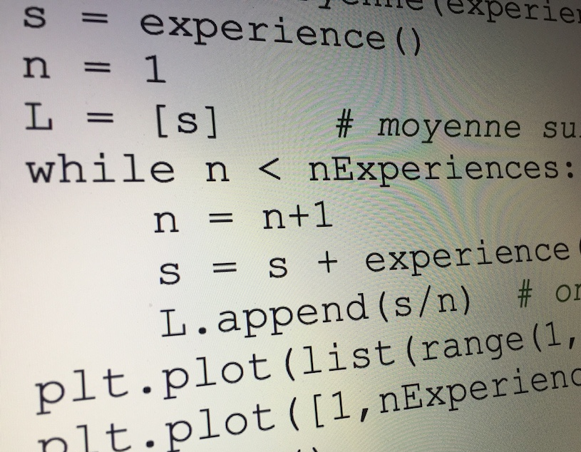
INTERSECTIONS DE DROITES

1ère partie : Etude d'un cas particulier

On considère deux droites (d) et (d') d'équations respectives $y=3x+2$ et
$y=2x-5$.

1) Dans un repère orthonormé, tracer les droites (d) et (d').

2) Calculer les coordonnées du point d'intersection des droites (d) et (d') et vérifier sur le graphique.

2ème partie : Cas général

On considère deux droites (d) et (d') d'équations respectives $y=ax+b$ et
$y=cx+d$.

1) a) En supposant que les droites (d) et (d') sont sécantes, calculer, en fonction de a, b, c et d, l'abscisse du point d'intersection de ces deux droites.
b) Ecrire, en langage naturel, un programme permettant de calculer les coordonnées du point d'intersection des droites (d) et (d').

2) a) A quelle condition sur les coefficients a, b, c et d, les droites (d) et (d') sont-elles parallèles ?
b) Même question pour qu'elles soient confondues.

3) a) Ecrire, en langage naturel, un programme permettant de traiter de la position relative des droites (d) et (d') dans tous les cas.
b) Programmer et tester cet algorithme à l'aide d'une calculatrice ou d'un logiciel.

Hors du cadre de la classe, aucune reproduction, même partielle, autres que celles prévues à l'article L 122-5 du code de la propriété intellectuelle, ne peut être faite de ce site sans l'autorisation expresse de l'auteur.
www.maths-et-tiques.fr/index.php/mentions-legales

